Éves beszámoló

2021.02.06. és 2021.09.18.: Szakirodalmi kutatás és tudományos poszterkészítés

A kétnapos tréning keretein belül a résztvevők számtalan olyan képességet sajátítanak el, melyre mind az egyetemi pályafutásuk, mind a munkahelyi környezetben nagy szükségük lesz. Megtanulják a prezentációk elkészítésének és előadásának fortélyait, valamint belekóstolnak a mindennapok sikeressége mögött álló pszichológiai okokba. A tréningen tavasszal 8 fő, ősszel pedig 7 fő vett részt.

2021.02.27. (szóbeli döntő) 2021.04.07. (írásbeli döntő): VII. Oláh György Országos Középiskolai Kémiaverseny döntő
A két napos döntő keretein belül a diákok egy írásbeli fordulót írnak meg és egy szakmai előadást adnak elő online. Ezen kívül egyetemi oktatókat kérünk fel ismeretterjesztő szakmai előadások megtartására. A zsűri tagjai, akik szintén egyetemi oktatók voltak, a versenyzőket előadásuk után részletesen értékelték, ezzel hozzásegítve őket a kémia tudásuk fejlesztésében.
2021.03.25. "Bioproduction" és "Bioprocessing" avagy a biológiai alapú gyógyszeralapanyag és vakcina gyártás
A SzASz és a Thermo Fischer Scientific előadását Nagy Gergő Zoltán tartotta meg, aki munkájával hozzájárult egy egészségesebb, tisztább és biztonságosabb jövő építéséhez. Az előadó a gyógyszeripar technikáiról és trendjeiről, a vakcinagyártásról valamint gén- és sejtterápiás készítményekről mesélt.
2021.03.27. Tárgyalástechnika tréning
Az egyalkalmas tárgyalástechnika tréningen célunk, hogy a résztvevők magabiztos gyakorlati tudást szerezzenek az eltérő típusú tárgyalási helyzetek kezelésével kapcsolatban. Megismerjenek tárgyalástechnikai trükköket, fogásokat és tisztában legyenek a tárgyalások alkalmával használható stratégiákkal, kommunikációs formákkal. A tréningen 12 fő vett részt, a tréner Limpár Imre volt.
2021.04.05. Karriermenedzsment tréning
A tréning célja, hogy a résztvevők karrierjüket érintő legfontosabb állomásokon magabiztos és megfelelő döntéseket tudjanak hozni. A tréningen 12 szakkollégista vett részt. A tréninget Kende-Hofherr Krisztina tartotta.
2021.04.16.-17. Szent-Györgyi Albert Konferencia
Minden éven megrendezzük a Szent-Györgyi Albert Konferenciát, amelyen hallgatók és doktoránsok adhatják elő a kutatási eredményeiket és posztereket is mutathatnak be róluk. A plenáris téma a környezetvédelem volt. Meghívott előadók Dr. Báldi András, Bordós Gábor, Bodnár Attila és Dr. Leelőssy Ádám voltak. A konferencia lehetőséget nyújt a fiatal kutatók számára a prezentációs, előadói és szakmai készségeik fejlesztésében.
2021.06.26. Szakkollégiumi előadássorozat
Szakkollégiumunk 20. születésnapja alkalmából egy előadássorozat keretében megemlékeztünk az elmúlt évek munkájáról és eredményeinkről. Az este során a Szakkollégium Örökös és Senior tagjai adtak elő. Az esemény hozadéka, hogy a jelenlegi aktív Szakkollégisták jobban megismerhetik az előző generációkat, illetve szemléletük formálása sem utolsó azáltal, hogy a tanult területek már elismert szakértői mutatják be a vegyészmérnöki és biomérnöki hivatás perspektíváit.
2021.08.20.-27. Kémszámtábor
A tábor legfontosabb célja a BME Vegyészmérnöki és Biomérnöki Karra felvett hallgatók felkészítése az első félévben oktatott Matematika, illetve Általános kémia gyakorlat („kémiai számítások”) tárgyakra. A táborban az ide érkező hallgatók, napi 7 tanóra keretében, a fenti két tárgyban bővíthették tudásukat, a Szakkollégium tagjai közül kikerülő tanárok segítségével. A tábor elsődleges célja a nélkülözhetetlen középiskolás tananyag átismétlése, illetve olyan tudásanyag, alternatív módszerek megtanítása, melyek szükségesek az adott tárgyak megértéséhez és sikeres teljesítéséhez a félév során. Az órákon kívül szórakoztató programok várták a résztvevőket. A tábor 8 napos volt, és 73 elsőéves és 31 szervező vett részt rajta. A tábor honlapja: https://kemszamtabor.ch.bme.hu
2021.09.27.-10.01. Szakkollégiumi Napok
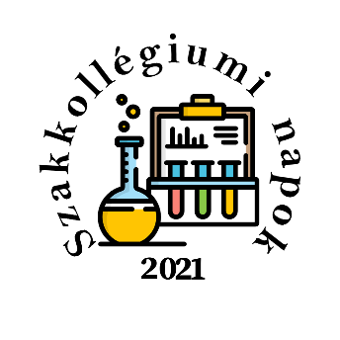
A Szent-Györgyi Albert Szakkollégium minden ősszel megrendezi a Szakkollégiumi Napok rendezvénysorozatát, ahol nívós szakmai előadások és gyárlátogatások szervezésével lehetőséget teremt a VBK hallgatóinak, illetve a határterületek iránt érdeklődő BME hallgatóknak, hogy az egyetemi képzésükön túlmutató szakmai ismereteket szerezhessenek. Idén második alkalommal lehetőséget biztosítottunk az egyetemen működő kutatócsoportoknak, hogy egy poszter prezentáció formájában bemutathassák kutatási területüket. Ilyenkor gyárlátogatásokat is szervezünk, hogy az érdeklődőknek nagyobb rálátásuk legyen a későbbi elhelyezkedési lehetőségekre.
Gyárlátogatások: 12 hallgatónak biztosítunk lehetőséget, hogy a dékáni szünet napján egy általa preferált üzembe vagy kutatóintézetbe látogathasson el.
Előadások: a Kar minden hallgatójához elér, 30-60 fő vesz részt ezeken az ismeretterjesztő előadásokon. Továbbá az online közvetítés révén a személyesen résztvevőkön kívül is több száz ember követte az eseményt.
2021.09.27. Dr. Nemes László Designer babies - szerkeszthetünk gyereket? 62 fő vett részt.
2021.09.28. Dr. Köntös Zoltán Ötlettől a piacig – kísérleteim fulvinsavval. 26 fő vett részt.
2021.09.29. A Föld 2100-ban – mit hoz a jövő? pódiumbeszélgetés Résztvevők: Dr. Schmidt Péter, Dr. Rab Árpád, Dr. Buzási Attila, Dr. Bezegh András. 26 fő vett részt.
2021.09.30. Kvízest. 26 fő vett részt.
2021.10.01. Härtlein Károly Fizikai kísérleti bemutató. 18 fő vett részt.
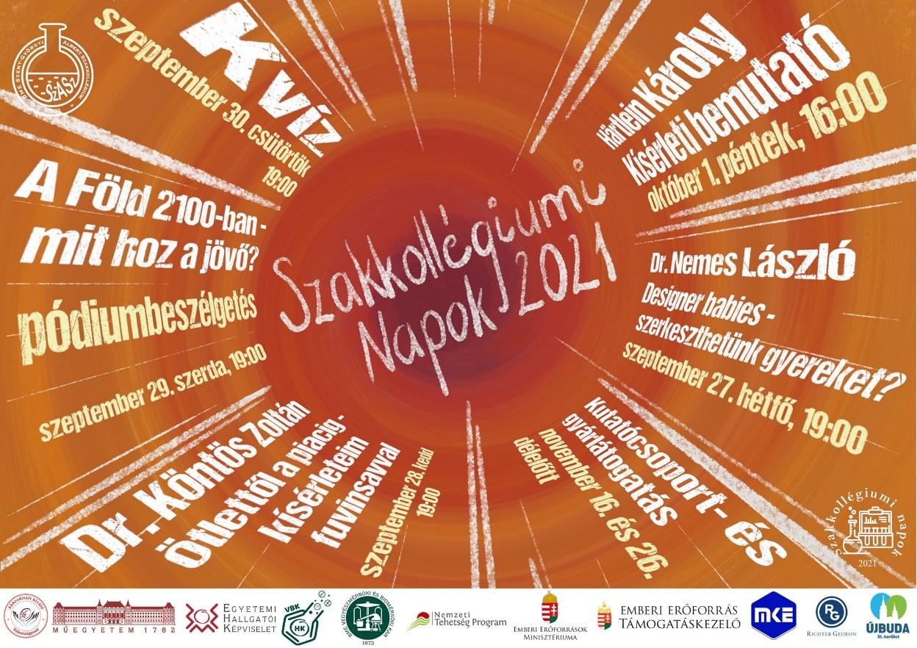

2021.09.25. Kutatók éjszakája

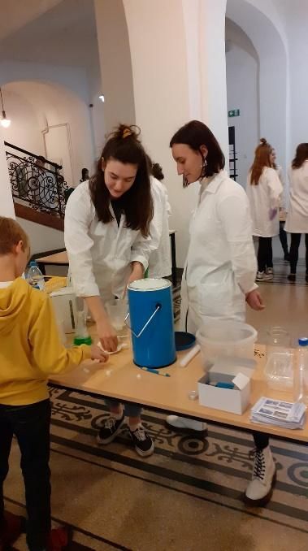
Az Egyetemre ellátogató érdeklődő kb. 200 általános és középiskolás diák számára látványos kísérleteket mutatunk be, mely során népszerűsítjük a kémiai, biológiai tudományterületet, illetve a Kart.

2021.10.05. Nyílt gyűlés és előadás: Mit rejt az egyetemi időszaknak nevezett fekete doboz?
Minden őszi félévben megragadjuk az alkalmat, hogy bemutassuk működésünket és profilunkat az érdeklődő hallgatóknak.
Vendégünk ebben az évben Dr. Kupai József Attila egyetemi docens, kutatócsoport vezető, aki a fent említett címen tartott előadást, amely kb. egy órát ölelt fel. 58 fő vett részt az eseményen. Az előadás után leendő tagjainknak mutattuk be a szakkollégium működését, előnyeit.
2021.11.04. Teaest: beszélgetés Dr. Tóth Blankával
22 fő jelenlétében a Vegyészmérnöki és Biomérnöki Kar egyik kiváló oktatójával beszélgettek a hallgatók, aki rengetek tippet, tanácsot és hasznos útravalót osztott meg.

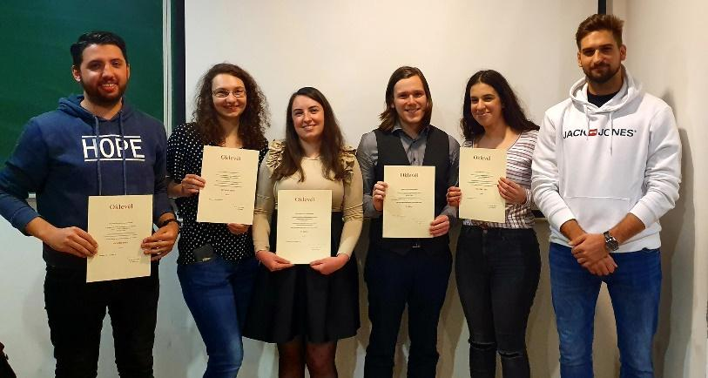
2021.11.11. Próba TDK

Minden évben lehetőséget biztosítunk a Kari TDK konferencián versenyző tagjaink számára, hogy egy utolsó gyakorlásként előadhassák munkájukat. Senior, Örökös és Tiszteletbeli tagjaink véleményezése mellett még többet fejlődhetnek. Ebben az évben 4 versenyző vett részt ezen az eseményen.
2021.11.26. Nyílt nap
Karunkon minden évben megrendezik a középiskolásoknak szóló nyíltnapot, segítve a pályaválasztás előtt álló fiatalokat a döntésben, hogy hol is tanuljanak tovább. A rendezvényen a szakkollégium aktív tagjai is segítik a minél szélesebb körű tájékoztatást az oktatásról és a kari életről.

